保研背景材料收集表

|  |  |  |  |
| --- | --- | --- | --- |
| **基本个人信息** | | | |
| 姓名  （无论填写与否，本手册均不会将姓名和个人信息捆绑公布在手册上） | WuGZ | 专业 | 软件工程 |
| **保研结果** | | | |
| 所有申请项目  （学校@学院专业@层次） | （如：中大@数据院计算机技术@专硕，中大@数据院计算机技术@直博）  中山大学@计算机学院（软件学院）软件工程@专硕  浙江大学@计算机科学与技术学院@直博  中国科学院大学@中国科学院计算技术研究所网络空间安全@学硕 | | |
| 收到Offer的项目  （学校@学院专业@层次） | （如：中大@数据院计算机技术@学硕，中大@数据院计算机技术@直博）  中山大学@计算机学院（软件学院）软件工程@专硕  中国科学院大学@中国科学院计算技术研究所网络空间安全@学硕  （关于浙江大学的项目方面，在收到上述Offer之后就中途退出了夏令营。） | | |
| 最终决定前往项目 | 中国科学院大学@中国科学院计算技术研究所网络空间安全@学硕 | | |
| **个人学术信息** | | | |
| 前五学期必修专选绩点  （5分制） | 4.0 | 专业成绩排名  （排名/人数@百分比） | 14/175@8% |
| 实验室经历 | 软件工程实训（中级）在郑贵锋老师的指导下完成“多语言学习网站”项目。  软件工程实训（综合项目）在广州中大数字家庭工程技术研究中心指导下修改了客服系统。 | | |
| 实习经历 | 被腾讯录用，但未入职 | | |
| 其他经历 | 在班级任学习委员  曾在社团任干事、干部  参加过两次CSP考试，获得370分、390分 | | |
| **荣誉信息** | | | |
| 论文/专利 | 无 | | |
| 获奖 | 大一、大二均获得校级优秀学生奖学金二等奖。  大一、大二均获得校级程序设计竞赛三等奖。  参与美赛并得到S奖。  曾获院级优秀共青团员称号。 | | |
| **你认为最重要哪点帮你斩获了offer** | | | |
| 根据自己的水平，选择合适的实验室；对将来的发展方向有兴趣、有想法 | | | |

注：虽然本表非红色部分完全自由填写，但是本手册希望有意向完成本表非红字部分的同学，能够详细、完整地填写自己所有的信息，只有这样，才能帮助到使用本手册的学弟学妹。

经验分享内容（保研）

1. 申请动机

1.升学 vs 工作

（你对毕业后升学或者工作这两者之间是如何权衡的呢？你所理解的升学与工作各有哪些优缺点？）

首先，建议参加学院的职业导师项目，毕竟这可以免费获得学长学姐的帮助，不问白不问。其次，如果参加了学院的科研导师项目，可以多问一问科研导师。问的人越多，就考虑得越全面，毕竟每个人的回答是受到“幸存者偏差”影响的——本科就工作的学长就会觉得工作好，而在学校任教的老师就会觉得升学好。

“升学”和“工作”这两个选项看起来是独立的，可以任意选择；但我认为并不是这样的。如果你要进入某一些岗位，就必须先取得硕士学位。用具体的例子来说明：

公务员

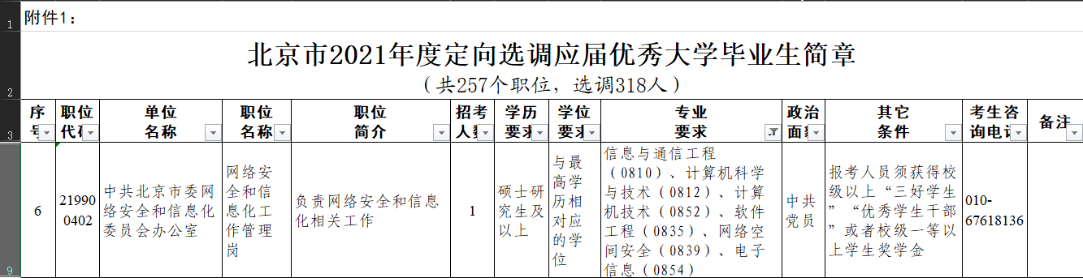

事业单位

——中国信通院

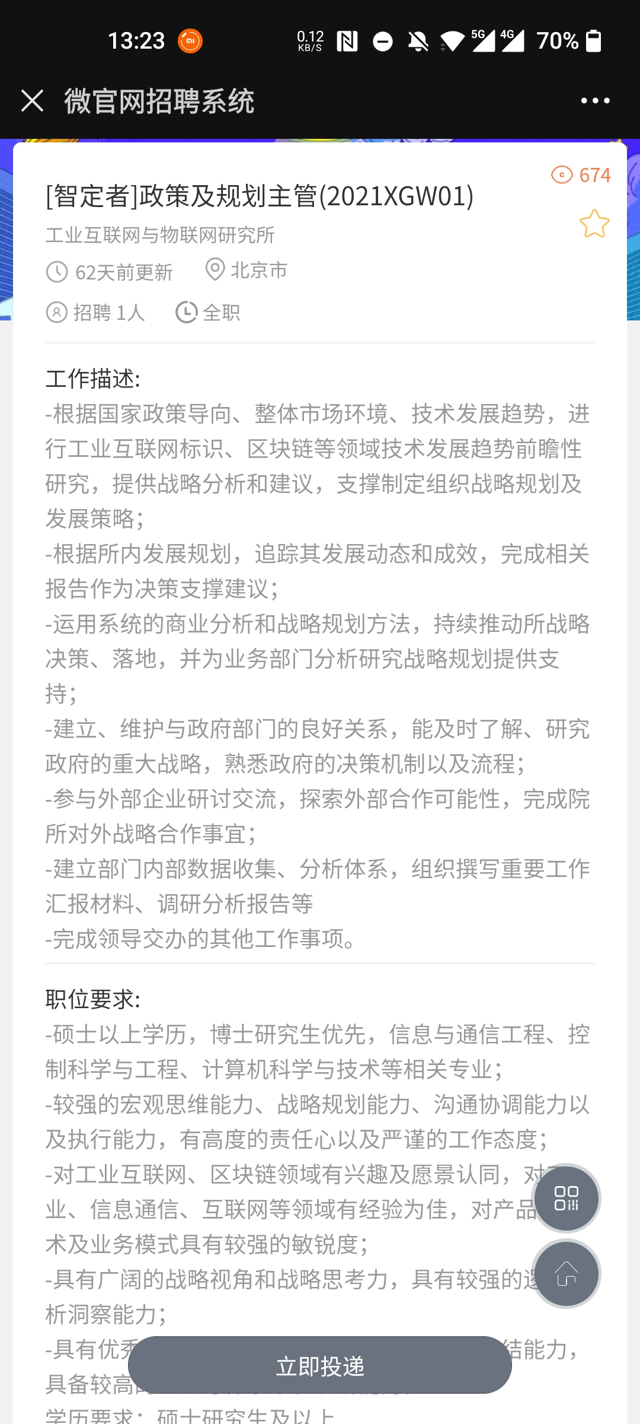

——国家计算机网络应急技术处理协调中心省级分中心

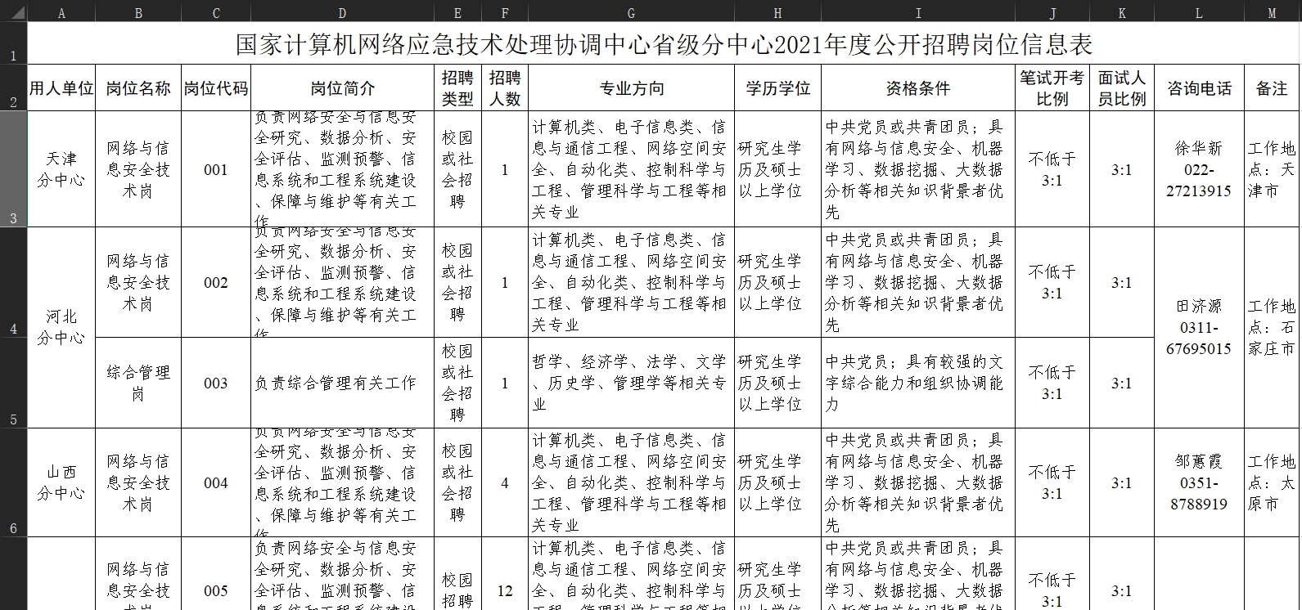

（注：新疆分中心只要求大学本科以上学历及学士以上学位）

国企

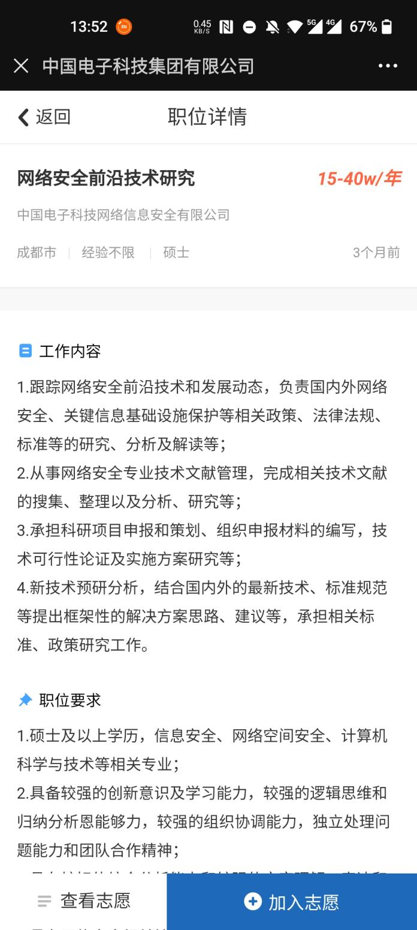

民营企业

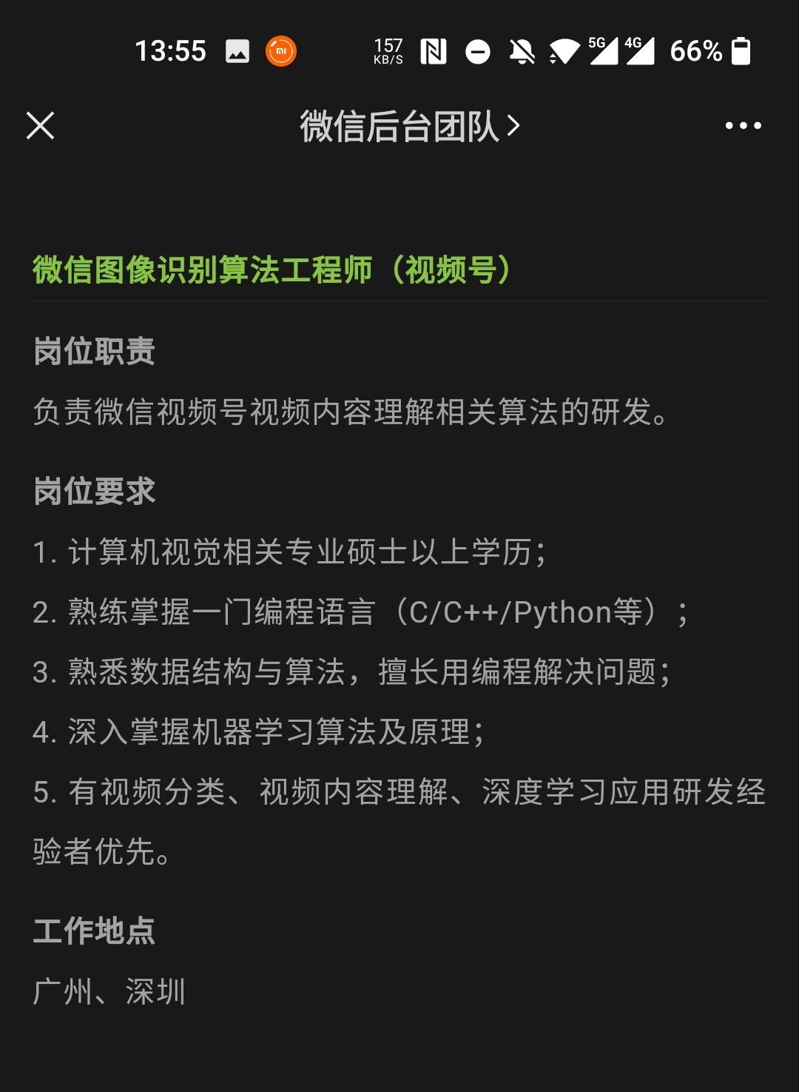

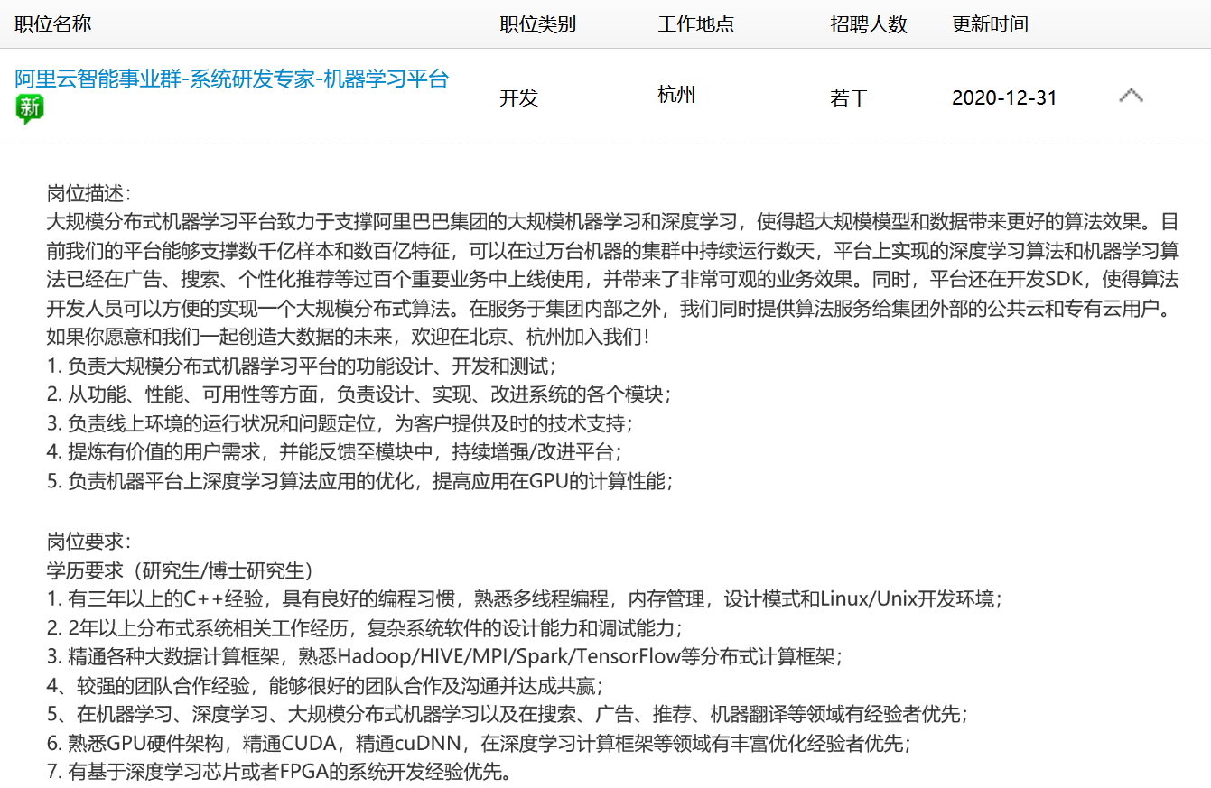

因此，我选择升学的总的考虑是：扩大我的选择面。

2.专硕. vs 学硕 vs 直博

（你是否遇到过在专硕. vs 学硕 vs 直博之间的选择？你认为不同的学位之间有什么优缺点？）

硕士和直博之间的区别是显而易见的，想必大家也很清楚。直博“一步到位”，省时但是风险比较大，在研究生阶段的学业也比硕士要紧张，面临着发论文等各方面压力；而硕士则可以再多给学生一点时间，考虑是否决定走上学术的道路。

专硕和学硕之间的区别，表面上是这样的：专硕培养应用型人才，学硕培养学术型人才。实际上是这样的：根据不同学校的院系所的情况、规章制度，以及导师的名额而定。我参加过中山大学计算机学院的夏令营，当时报的是学硕，复试完成后有老师联系我，说他愿意给我留一个专硕名额，他的学硕名额不够了。另外，后来参加中国科学院计算技术研究所的夏令营的时候，招生办老师明确表示该研究所内不区分专硕和学硕。

我在参加计算技术研究所面试时，被问过愿意读硕士还是博士。我还是希望多一点时间考虑，因此选择了硕士。等到填推免服务系统的时候，方才知道我选择的硕士是学硕。

另外这里要补充一下，虽然中国科学院计算技术研究所不区分专硕和学硕，但是中国科学院大学是需要区分的。工程硕士（专硕的一种）比学硕多4门公共必修课，不过两类硕士所要修的课程总学分是相同的（也就是说工程硕士可以少选一些专业选修课）。

1. 提升背景

1.绩点

（你觉得绩点重要吗？为什么？）

众所周知，重要。原因就不必详述了。

不过，绩点也没那么“重要”。一些学生选择专业选修课时，非常重视课程水不水、老师给分高不高，我想这就有点本末倒置了。关键在于从课程里面学习到的内容。绩点只是其副产品。面试也有可能针对成绩单中的课程提问。

2.英语成绩（四六级、托福雅思）

（你觉得英语重要吗？英语成绩是面试环节的重要一环吗？有硬性指标吗？）

英语重要，几乎所有学校都要求必须四六级成绩，部分学校有硬性的指标。例如，浙江大学计算机学院要求直博生的六级成绩必须达到460分以上（可用托福80或雅思6.0替代）。面试也会安排英语口语考核，中山大学计算机学院的英语口语是给定一个问题（例如你认为C++是一门什么样的语言）用英语回答，而中国科学院计算技术研究所网络技术研究中心则是用英文作自我介绍。

我个人感觉英语似乎没有“那么”重要，因为我在参加中山大学夏令营的时候，用英文回答是磕磕巴巴的，最后还是通过了（可能跟我是本校报考有关）；而计算技术研究所的夏令营采用英文自我介绍，说明大家可以提前写好稿子并背好，我感觉考察记忆能力比考察英语能力多一点。

3.研究经历

（以下的这些研究经历，请按照实际情况选择回答（可按照目录分项回答或者统一回答），你是通过什么方式争取和获得的？获得了哪些成果？你觉得这些经历以及成果对你最后的申请作用大吗？他们提供的推荐信有用吗？）

3.1.实验室经历（本校、外校）

我的实验室经历就比较简单了，就是中级实训的时候选择了科研实训，进入了实验室参加了编写一个网站的一个项目，需要从零开始写起。由于时间比较短，大家的课程也比较忙，最后也没有在中级实训期间把这个网站写出来。寒假期间，老师询问有没有哪些同学愿意留下来继续做，留下来两个人，一个负责前端，我负责后端。到3月左右，负责前端的同学找到实习，不干了，于是后端也不干了，现在该网站移交给另一位同学负责并作为毕业论文项目。对于这个实验室经历，我认为可能有一点作用——不过，这种经历可能和一些课程的期末大作业的作用是比较相似的。

3.2.比赛经历

我认为比赛还是要留给学有余力的同学参加。我参加过4次校级或院级的比赛（2次程序设计新手赛二等奖，2次程序设计校赛三等奖），都是平时没有训练过，抽一两个周末直接上场比赛的那种。对于这个比赛经历，我觉得可能作用不大，不过能参加一下也是好的。

4.其他经历

（你认为有什么其他经历对你有帮助吗？比如企业实习、社团经历是必要的吗？）

我参加过社团，一年任干事，一年任干部。在复试过程中没有被问过，可能作用不大。未参与过企业实习，在参加夏令营之前，通过了企业的面试，但最后没有去入职。

1. 申请

1.申请时间轴

（你的申请时间轴是如何安排的呢？针对每一项内容例如面试准备、机试准备、每所学校夏令营、九推的时间安排有什么心得呢？九推和夏令营有什么区别呢？）

申请时间轴有两条，对应保研的两个流程：一是被允许从本校保研“出”去的流程，二是被允许“进”入目标院校的流程。我称之为“一出一进”。

对于第一个流程，首先要阅读《中山大学推荐免试攻读研究生学位资格认定工作实施办法》。用电脑进入门户网站，然后在“新闻公告”下搜索“推荐免试”就可以看到文件。在满足该文件要求的前提下，学院择优授予保研资格。时间是大四上学期的9月。

对于第二个流程，申请时间轴因学校而异，从大三下学期开始，一般最早4、5月开始，最晚9月开始。最简单的办法是进入学校相应院系所的官网查询往年通知，不同学校、不同院系所的时间轴可能非常不同，例如浙江大学计算机科学与技术学院的夏令营仅接受直博，需要持续一个月在实验室中做实验，学硕和专硕则要等到9月预推免才能申请。中国科学院计算技术研究所则采用比较普遍的流程，即开展夏令营和预推免两次活动，夏令营6月申请、7月宣讲和复试、复试后很快就公布结果；预推免是和夏令营类似的，只不过时间是在9月。一些其它学校的夏令营会有候补列表，复试完成绩不够理想的就在候补列表中排队，如果排在前面的人有放弃的，就依次补位。去年，我有同学就是排在候补列表第20名，在最后一刻终于轮到他了。一些学校的院系所没有夏令营，例如中国科学院大学各院系，还有去年6月才刚刚成立，来不及举办夏令营的中山大学人工智能学院和软件工程学院。

上述两个流程的交点是在学信网的推免服务系统上。“出”的流程顺利走完之后，学生就被允许登录学信网的推免服务系统。然后，学生在推免服务系统上填写信息、填报志愿、接收复试通知和待录取通知，完成“进”的流程。这里要注意的是，虽然学生必须在推免服务系统上接收复试通知，但学校很可能早就把复试搞完了（也就是夏令营、预推免等），只是等推免服务系统开放之后在上面走个流程而已。

不过，学校提前搞完复试，这为学校自己埋下了隐患，也给学生提供了额外的“机遇”。去年是非常特殊的一年，保研流程基本上在线上进行，因此这一年也发生了很多特殊情况。例如，学生无需到现场参加夏令营，因此每位学生可以参加夏令营的数量就变多了，也更容易“鸽”了。根据网上的帖子，去年上海交通大学计算机专业的老师认为今年参加夏令营、预推免的学生“质量非常好”，经过一番精心挑选之后，等到推免服务系统开放，学生们像鸽子一般都飞走了（报名了其它学校），不得不又开始招生。

很多学校会要求已经提前复试完的学生在推免服务系统开放的第一天0:00就“现在立刻马上”进系统提交志愿，以免拖下去“夜长梦多”。有的学生凌晨4点还在推免服务系统上点击“确认待录取通知”按钮（不过这是自愿的还是被迫的就无从得知了）。不过，中国科学院计算技术研究所并不会要求学生们在那一天“守夜”，学生们可以在晚上睡个好觉，我认为体验极佳。

在推免服务系统接收并确认了待录取通知之后，学生就无法再填报其它志愿了，除非跟录取学校联系后，对方同意撤回。有些学生在夏令营、预推免期间，没有选到好学校（被拒绝了），只能去次好的学校。等到推免服务系统开放之后，被次好的学校催着填报志愿，接收复试通知和待录取通知。确认完了之后，才发现之前的好学校被“鸽”了，又开始招生了，而次好的学校拒绝撤回待录取通知，于是感到非常遗憾，甚至于懊悔莫及。我认为，保研的过程切不可患得患失，不可过度重视，宜抱有一种“随遇而安”的心态。

在推免服务系统确认了待录取通知，不代表保研就完成了。学校一般会要求大四期间必须如期取得毕业证和学士学位、没有挂科、体检和体检复查合格、政审合格、没有受到处分等。此外，还要注意目标学校的院系所是否还有其它要求。例如，中国科学院计算技术研究所要求毕业论文达到良好及以上等级，在大四下学期提交该学年的本科学习情况报告。

2.面试准备

（你在准备面试经历了什么困难吗？你对学弟学妹们有什么建议吗？你认为要如何准备面试？）

面试的情况，包括面试考题范围、形式等，各学校、各院系所、各实验室都不相同，难以一概而论。这里我只讲述中山大学计算机学院、浙江大学计算机科学与技术学院和中国科学院计算技术研究所网络技术研究中心的情况。

浙江大学计算机科学与技术学院的夏令营只接受直博，需要在实验室参加一个月的科研训练。报名夏令营之后，材料直接提交给相应实验室的专业老师。我报名的是Arc Lab实验室。Arc Lab专业老师审核通过后，学生即可进入夏令营了，没有经过面试，但夏令营会举行一次开营仪式，学生进行自我介绍。（其它实验室有可能自行组织面试等。）然后学生就领到课题，联系具体的导师，与实验室的在读博士进行交流，随实验室一起完成科研任务。一个月之后，再进行考核、面试，确认夏令营的直博待录取名单。我进入实验室之后，到7月底得知被中国科学院计算技术研究所待录取了，于是就中途退出了夏令营。有意思的是，直到我退出的时候，夏令营原有的8位同学，只剩下4位仍继续参与。

中山大学计算机学院的夏令营是学院统一面试、统一通过，学生通过考核之后再选择导师。在线面试安排是2分钟英文口语回答问题（介绍一种熟悉的编程语言）、10分钟带PPT自我介绍、8分钟问答。学院面试通过后，部分实验室可能会再组织内部的考核。我的情况是在去年的5、6月左右，以十三届全国人大三次会议为起点，开始关注区块链、边缘计算等相关的产业政策、白皮书等，在10分钟自我介绍里面谈及了一些对于未来个人发展方向的想法，于是在后面的8分钟问答当中，老师们主要是针对边缘计算、区块链等问题进行提问，涉及计算机专业基础知识的问题反而不多。面试结束后过两天，有位老师主动联系我，告诉我愿意给我留一个软件工程专业专硕名额，他们实验室的主要任务是一个深度学习平台的开发。

中国科学院计算技术研究所的夏令营是直接由各实验室组织面试，因此报名的时候就要先选定意向导师和实验室。我选择的是网络技术研究中心。面试过程共20分钟，其中有2分钟英文自我介绍和18分钟问答。这个问答的时间比中山大学计算机学院的要充裕，所以涉及的范围也更广，包括专业基础、对区块链和工业互联网等的看法、兴趣爱好等。

经过了这两次的面试，我认为目标院校对未来研究方向的兴趣和规划还是比较重视的，有时甚至超出了对基础知识的重视程度。不过，这或许也和我报名的实验室有关，例如一些比较强的做计算机视觉的实验室，面试时会涉及到数学等科目的基础问题、所做过的项目等等，而我在这方面就不占优势了。

3. 机试准备

（你在准备机试中有什么心得呢？你对学弟学妹们有什么建议吗？你认为要如何准备机试？）

在我参加的三个夏令营当中，只有中国科学院计算技术研究所网络技术研究中心需要（隐约记得是A、B组需要，C组不需要；或者可能是B、C组需要，A组不需要）进行机试。中国科学院计算技术研究所网络技术研究中心的机试，我认为是比较简单的。本次机试远程进行，可以上网，但不能用聊天工具，需使用一个摄像头从后方监控考试情况。

本次机试的成绩，我获得了70分，排名第一。实话说，对于非竞赛选手的我来说，这是有点意外的，而且我平时也并没有定期地刷题。与其说是我的水平比较高，不如说是我报名的那个实验室要求比较低，且该实验室可能比较冷门。这也说明了，对于不同学校的不同院系所的不同实验室，机试的要求可能差距很大，不可一概而论。此外，这也提示我们申请不同的实验室的时候，也要根据自身的水平来申请。假如我报名了同在中国科学院计算技术研究所的另外一些实验室，有参加过竞赛的选手作为竞争对手的话，那我在机试方面肯定就不占优势了。

接下来简单讲一下往年我观察到的中山大学计算机学院机试的情况（我在大二时做过夏令营助理）。实际上2020年过于特别，按往年惯例中山大学计算机学院也是需要统一机试的，而这一年由于疫情就取消了。中山大学计算机学院往年有统一的机试，在 Matrix 平台上进行，考试范围是程序设计、数据结构、算法，想必大家都很熟悉了。要提高机试成绩，参照本科课程《程序设计》《数据结构与算法》《算法设计与分析》即可。

4. 夏令营

（你在每个学校的夏令营中有什么心得呢？你对学弟学妹们有什么建议吗？如果你同时面试了多个学校，可以分别进行阐述）

夏令营的面试、机试都讲过了，那么在这一节，我就讲讲浙江大学计算机科学与技术学院的夏令营，以及三个夏令营的宣讲环节吧。

前文讲过，浙江大学计算机科学与技术学院的夏令营“与众不同”，它只接受直博，需要学生进入实验室完成一个月的科研任务，然后才面试考核，确认最终待录取名单。在这个过程中，我远程感受到了博士研究生的科研生活是如何入门的。

首先，是选定一个科研题目，这个题目是由导师给的。比如，这个题目可能是云容器中的自动化漏洞防护（大意是这样）。

然后，导师会让学生和在读的博士生交流。博士生给学生几篇参考文献，学生阅读这些参考文献，然后每周分别通过文字和远程视频的方式作报告。学生阅读了参考文献之后，可能就得知第一篇是有关Android App上的漏洞自动修复的；第二篇是有关Docker自动“瘦身”，去除不需要的功能的；等等。

接下来，可能就是要去做实验，选定一种方法路径，然后把这个科研课题完成。博士生在视频当中跟我们说，如果想读硕士，那么就把精力放在如何把这个题目完成上；如果想读博士，那么阅读论文的时候就要分析这篇论文的优劣，有哪些可以改进的地方。

我最终还是没有开始做这个实验并完成课题。因为这个时候，中国科学院计算技术研究所的复试成绩出来了，我已经被拟录取了。不过，这段短暂的精力对我开始研究生的生活还是有一定启发的。

接下来我讲一下三个夏令营的宣讲环节。对比三个宣讲环节，我认为中国科学院计算技术研究所的宣讲质量还是比较高的，信号很好，休息时会有循环播放的计算技术研究所展览厅（或者博物馆，诸如此类）的云参观视频。另外还有两个重点专题报告。体验极佳，欢迎大家报考。

5. 九月预推免及九推

（你在每个学校的九推中有什么心得呢？你对学弟学妹们有什么建议吗？如果你同时面试了多个学校，可以分别进行阐述）

未参加九月预推免及十月推免。

6.材料准备

（推荐信、简历、成绩单及其他证明材料，你是如何准备的？你觉得那些材料比较重要呢？你对要进行申请的学弟学妹，在这些材料的准备及写作上上，有什么建议吗？能否提供您自己觉得较好的简历或推荐信给师弟师妹们参考呢？可以的话，请附在本项后面）

材料当然是只要是有的材料都要附上去，然后按照自己认为重要的顺序分类放好。

对于写作（主要是自我介绍）方面，应当“简要”介绍自己在学业、科研和竞赛方面的经历，然后务必要提出自己在未来科研课题方面的期望或者规划，最后表达一下进入贵校的愿望。

另外，在写作当中涉及到的各部分内容都要保证真实，面试过程可能会问到。

7.套瓷

（你有提前跟老师联系吗？你认为需要套瓷吗？你在套瓷过程中经历了什么困难吗？你对学弟学妹们有什么建议吗？）

关于“套瓷”，我有个哭笑不得的经历就是套的瓷没用上。

在4月底、5月初，我便参照网上的一些经验开始尝试给两位老师发邮件。综合我的兴趣、我的当前水平和目标院校的院系所的名声，我最初选择的是中国科学院软件研究所的基础软件国家工程研究中心和浙江大学计算机科学与技术学院的Arc Lab，给两位老师发了邮件，介绍了我的个人情况，讲述了我对将来的期望（希望将来在基础软件领域发展，例如操作系统、信息安全、网络等等的基础软件平台），最后写希望老师给予指导。

中国科学院软件研究所方面，收到老师的回复，让我及时关注软件研究所的网页通知，如果报考，就在名单上填老师的名字，然后给老师回信。软件研究所报名通知出来之后，我就按照老师的指引，给老师回信；老师回复我说：“最好你提前把一些知识储备再夯实一点，争取有好成绩。通常夏令营结束以后，就能知道你是否被录取。” 这也就是基本常说的“套话”。

浙江大学计算机科学与技术学院方面，收到老师的回复“欢迎参加夏令营”，也是常说的“套话”。到报名通知发布以后，老师再次回信告诉我“请关注一下学校今年的夏令营报名公告，如果感兴趣，别错过报名时间”。后来报名之后，我就进入了浙江大学的夏令营。

至于中国科学院计算技术研究所，我原本并不抱希望可以进入（按网上的传说是仅次于清华大学的级别），所以只在系统上报了名，并未提前联系导师。后来我竟然被拟录取了，于是我便中途退出了浙江大学的夏令营。软件研究所的夏令营当时还未举办，后来举办的时候我也没再去参加了。于是，这两段“套瓷”的使命也就提前终结了。

不过尽管如此，套瓷还是很重要的。对于中国科学院计算技术研究所、软件研究所等直接由各实验室组织面试的，一定要先和导师联系；对于中山大学计算机学院等由学院统一组织考核，考核完成后再自行选择导师的，可以参加完夏令营再和导师联系。至于我这样没和导师联系却被中国科学院计算技术研究所录取的，可以说是运气起了很大的作用。

1. 未来规划

1.OFFER的选择

（面对这么多offer，你是以什么样的标准来审视、评估手上的offer的？）

根据学校和院系所的名称。通过网上搜索得知，中国科学院计算技术研究所的名声非常好，仅次于清华大学，所以得到了这个Offer之后就没有再考虑过其它选择。

2.保研后的未来规划

（成功拿到OFFER后你是怎么对自己的未来进行规划的呢？大四如何度过，或者你在以后的研究生直博生生涯里经历过什么不得不提醒学弟学妹们的点吗？）

【你是怎么对自己的未来进行规划的呢？】保研之后，很多保研到中国科学院大学的同学已经提前去了北京，不过我还是留在本校。我持续关注国家的形势与政策动态，关注专业学会、行业协会、各研究院的研究成果（例如中国信通院的白皮书等），经常去听各类讲座（例如中国计算机大会的回放等）。同时也参与了一些校招的宣讲。考虑到我对宏观方面的形势与政策比较感兴趣，我初步筛选了一些意向的职位，例如中国信通院的管理类和科研类岗位，未来3年参照这些岗位的要求作为自己的努力方向。

【大四如何度过？】大四的前半年，我用来“填补”一下大一至大三因课业繁忙而没有时间去做的一些事情。

其一，通过广播听了第十三届全国人民代表大会第三次会议的部分报告，了解了国家和省市的一年规划，接触到习近平新时代中国特色社会主义思想的理论，预习了自然辩证法概论，阅读了《习近平谈治国理政》以及《大国新路》等其它书籍。决定参加青年马克思主义者培养工程，向党组织提交入党申请书。在此之后，又发现了“学习大国”微信公众号有每月一期的马克思列宁主义经典著作选读，觉得受益匪浅。计划阅读《反杜林论》和《国家与革命》两本书，我认为这两本书分别讲解了“马克思列宁主义”中的“马克思”和“列宁”。

其二，阅读了国内学术期刊的一些中文论文，从这些论文的第一节（通常是“概述”部分）了解到了中国互联网络信息中心（CNNIC）发布的《中国互联网络发展状况统计报告》，由此出发找到了来自其他研究机构的很多白皮书、产业报告等。大四期间我似乎很喜欢阅读这些报告，尽管不全能够记得住。另外还广泛地去听了一些讲座，例如中国计算机大会的回放、CCIA的网络安全前沿新技术及产业应用研讨会、中国信通院的ICT+深度观察报告会等。同时也开始阅读一些相关的书籍，例如《认识5G+》《中国新基建》等。我发现我关注的大多是产业界相关，反而对科技前沿的技术性难题，AAAI等学术会议没有太大兴趣。通过这段时间来的阅读，我想我可以根据这一点初步地来确定一下将来的职业规划。

其三，重拾了CSP认证考试，事实证明我考得比大一的时候差了。

其四，决定学习英语，报了课程，计划参加明年的雅思考试。希望能够凭借这个成绩免修硕士学位英语，顺便申请2022年的冬奥会志愿者。

其五，参加了广州图书馆的活动，例如以抗疫、一带一路、联合国可持续发展目标等为主题的纪录片及其交流会，《开卷广州》分享会等等。原本打算阅读一些其它的书，例如《情商》《非暴力沟通》等，但经过这几个月的实践来看，似乎没有多少时间可以用来读其它的书，主要是被第一和第二挤掉了。其实并非没有剩余的空闲时间，然而在这期间往往又不想看书。不过这总归是不好的现象，接下来要考虑改变一下。

其六，继续进行体育锻炼。不过我的体质情况似乎比上一年又退步了。

其七，开始毕业论文。实际上，我的毕业论文选题是从《物联网终端安全白皮书(2019)》找来的，这也就是从第二点中提到的各种白皮书之一。

其八，当然是陪女朋友了，她这么棒，而且还这么漂亮！

不过，这也存在着一些问题。这几个月以来的“摊子”铺得有点大，虽然看了很多内容，但都是走马观花且不切实际。该看的也都看了，该了解的也了解了，进入2021年之后，我要缩小这个大摊子，以毕业论文为主攻方向，先完成最重要的任务，然后学好英语，跟研究生阶段做好衔接。

【在以后的研究生直博生生涯里经历过什么不得不提醒学弟学妹们的点吗？】这个问题有点早了，我本科阶段还没毕业，暂时不能回答此问题。

1. 保研经验杂谈

（说了这么多，你还有什么想表达吗？你有什么总结吗？如果您在其他的平台曾今撰写过成篇的保研总结，您可以在这里向我们提供链接。）

关于保研的经验到这里就结束了，这里写一点后记。实际上，我发现保研、考研其实就像是个围城。

一位已满足保研资格的同学在去年上半年的时候，曾经反复摇摆，最后听到某公司给我们班某同学开出高薪工资之后，决定不报名保研，去了该公司做实习。后来，又认为工作太累了，也挣不到几个钱（之前公司给另一位同学开高新工资，是因为该同学的能力过人，级别高），后悔没有保研，考虑到境外升学。

一位同学在大二时参加了学院的科研导师项目，或许也正是这个“劝退”了他，从此决定不再走上学术的道路，而专注于找工作，当前正在实习。回来拍毕业采集图像的时候，感叹过一句其实学校挺好。

一位同学上个月底刚刚参加考研初试。考完之后，就着手开始春招准备了。他认为经过考研的备考过程，感觉学习还是太苦，考上了也不一定打算去。

已经保研的同学，也有不少正在谋划研究生毕业后找工作的事宜，把目标瞄准各大互联网厂商。一些同学计划在大四和研一之间利用一切时间安排一个实习。

网上有一句俗语，叫做“听了很多道理，却仍然过不好这一生”，虽然网上有很多经验贴，学院安排了很多科研导师、职业导师等，但最终自己的亲身经历仍然是不可替代的（根据马克思主义实践论）。我的观点，是将视野放广，拓宽自己的选择面，广泛了解各类信息，然后制订自己的计划并付诸实践。在这个过程中，要将自己的心态放平，宜随遇而安。